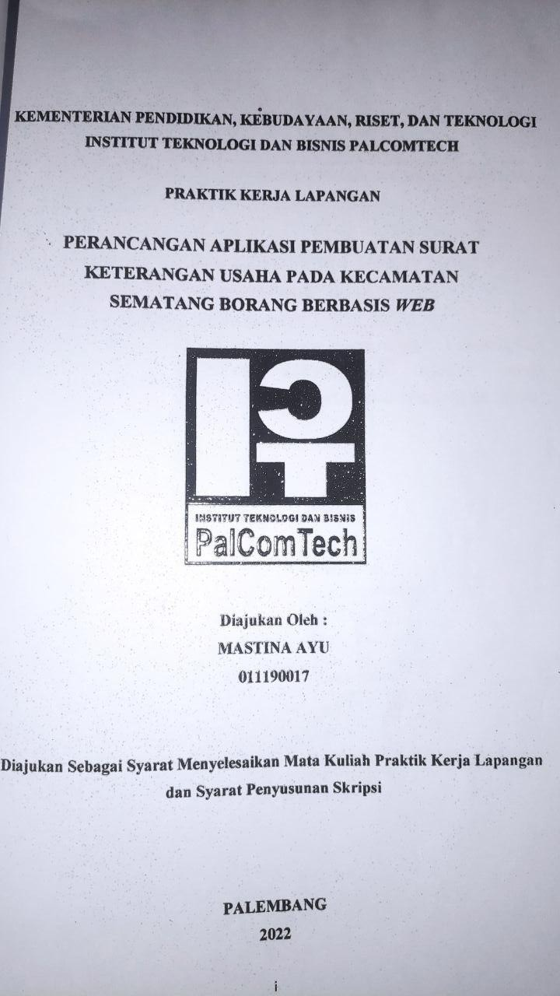

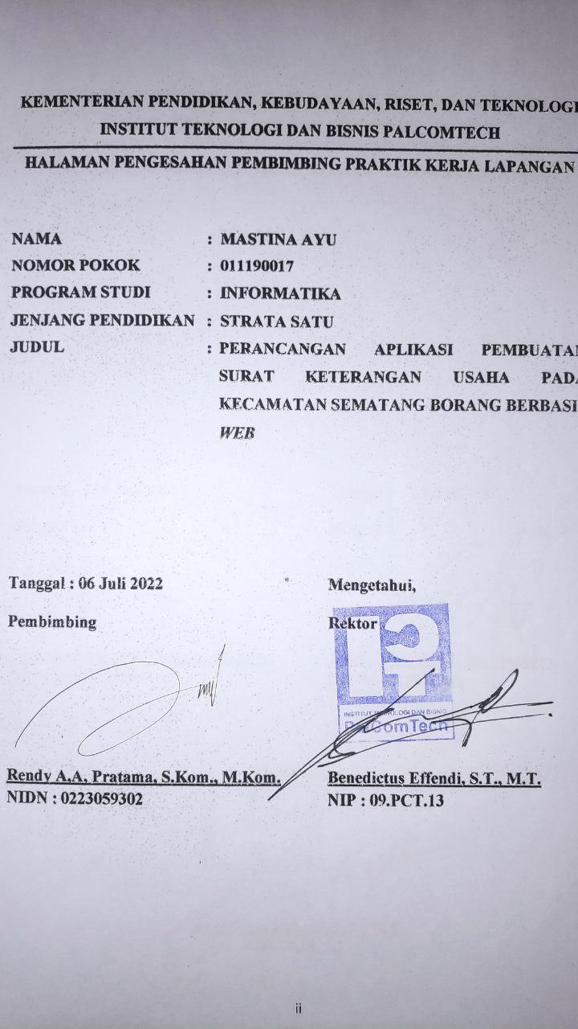

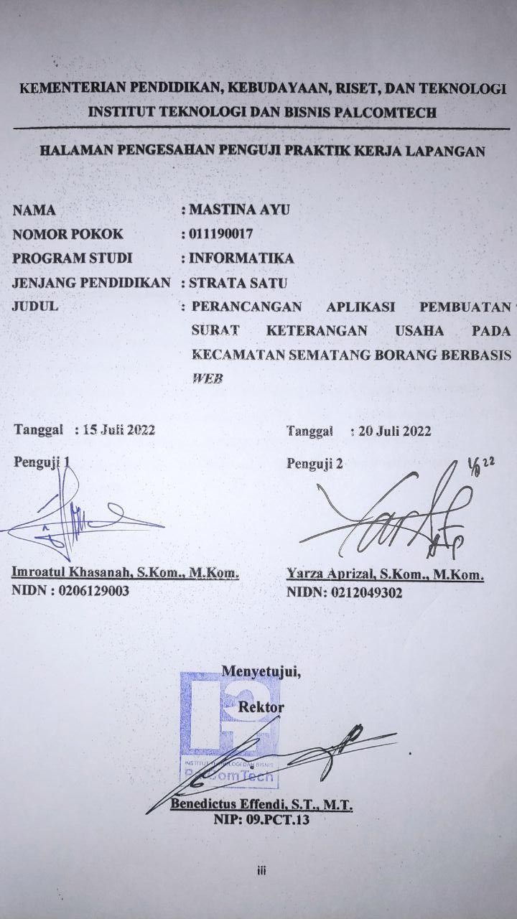

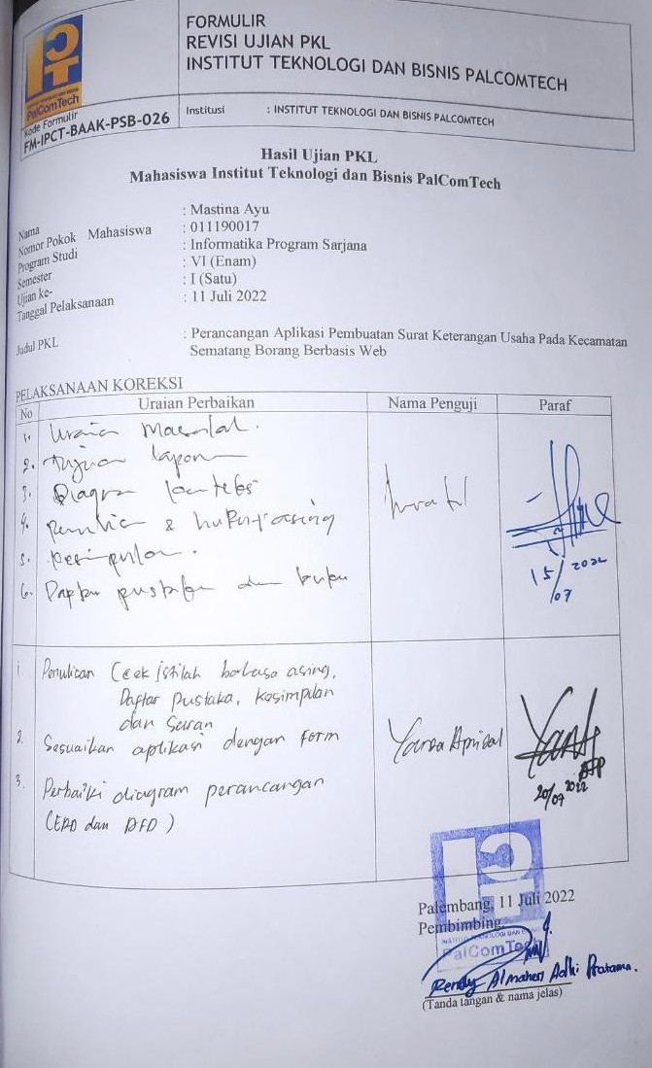

# MOTTO

*“ Mulailah untuk optimis, bahwa kamu akan mampu melewatinya. Pilihanmu adalah berjuang menuntaskan studimu, atau pulang menyerah tanpa gelar”. ( Herianto ).*

### Kupersembahkan Kepada :

1. *Kedua orang tuaku tercinta, yang slalu memberikan semangat dan do’a untuk masa depanku.*
2. *Teman teman seperjuangan yang slalu memberikan dukungan dan masukan.*
3. *Seluruh pihak dosen yang telah membantu, terkhusus kepada bapak rendy A,A, Pratama, S.Kom., M.Kom. Sebagai dosen pembimbing yang telah memberikan masukan dan pengarahan hingga saya dapat menyelesaikan laporan PKL.*

iv

# KATA PENGANTAR

Dengan mengucapkan Alhamdulillah puji dan syukur penulis panjatkan atas kehadiran Allah Yang Maha Esa yang telah memberikan berkat dan rahmat nya dengan kelancaran menyelesaikan penulisan Laporan Praktik Kerja Lapangan (PKL) yang berjudul **“Perancangan Aplikasi Pembuatan Surat Keterangan Usaha Pada Kecamatan Sematang Borang Berbasis Web”** ini dapat diselesaikan guna memenuhi salah satu persyaratan dalam menyelesaikan jenjang pendidikan S1 Informatika Program Sarjana di Institut Teknologi dan Bisnis Palcomtech Palembang.

Sebagai rasa syukur dan hormat, melalui kesempatan ini penulis mengucapkan terimakasih kepada semua pihak yang membantu, serta memberikan segala saran, motivasi dalam penulisan Laporan Praktik Kerja Lapanga (PKL) ini. Untuk itu penulis mengucapkan terima kasih kepada :

1. Bapak Benedictus Effendi, S.T., M.T. Selaku Rektor Institut Teknologi dan Bisnis Palcomtech.
2. Wakil Rektor I Institut Teknologi dan Bisnis Palcomtech Ibu Adelin, S.T., M.Kom.
3. Bapak Eka Prasetya Adhy Sugara, S.T., M.Kom. Selaku Ketua Program Studi S1 Informatika Program Sarjana.
4. Dosen Pembimbing Praktik Kerja Lapangan Bapak Rendy A. A. Pratama, S.Kom., M.Kom.
5. Dosen Pembimbing Akademik Bapak Yarza Aprizal, S.Kom., M.Kom.
6. Kedua orang tua saya tercinta, seluruh keluarga dan teman-teman yang telah memberikan semangat dan dukungan selama pendidikan dan penyusunan laporan ini.

Atas bantuan yang telah diberikan kepada penulis, semua dukungan tersebut sangat membantu untuk dapat menyelesaikan Praktik Kerja Lapangan, semoga Allah Yang Maha Esa memberikan balasan atas kebaikan mereka semua. Dalam penyusunan laporan ini, penulis menyadari bahwa masih banyak terdapat kekurangan dalam penyusun laporan ini. Oleh karena itu penulis berharap dapat

v

berguna dan bermanfaat bagi semua pihak yang membutuhkan. Akhir kata, atas perhatiannya penulis ucapkan terimakasih.

Palembang, 11 Juli 2022

Penulis

vi

# DAFTAR ISI

HALAMAN JUDUL i

HALAMAN PENGESAHAN PEMBIMBING… ii

HALAMAN PENGESAHAN PENGUJI iii

HALAMAN MOTTO DAN PERSEMBAHAN Iv

KATA PENGANTAR. v

DAFTAR ISI. vii

DAFTAR GAMBAR x

DAFTAR TABEL xii

DAFTAR LAMPIRAN xiii

BAB I PENDAHULUAN

* 1. Latar Belakang 1
  2. Ruang Lingkup 2
  3. Tujuan dan Manfaat Praktik Kerja Lapangan 3
     1. Tujuan PKL 3
     2. Manfaat 3
        1. Manfaat Bagi Mahasiswa 3
        2. Manfaat Bagi Tempat PKL 3
        3. Manfaat Bagi Akademik 3
  4. Tempat dan Waktu Pelaksanaan 4
     1. Tempat PKL 4
     2. Waktu Pelaksanaan PKL 4
  5. Teknik Pengumpulan Data 4
     1. Wawancara 4
     2. Observasi 5
     3. Studi Pustaka 5

BAB II TINJAUAN PUSTAKA

* 1. Landasan Teori 7

vii

* + 1. Perancangan Sistem 7
    2. Aplikasi 7
    3. Website 7
    4. Basis Data 8
    5. Flowchart 8
    6. Entity Relationship Diagram ERD 11
    7. Data Flow Diagram (DFD) 12
    8. Visual Studio code 14
    9. Xampp 14
    10. Html 15
  1. Gambaran Umum Obyek Penelitian 15
     1. Sejarah Kantor Camat Sematang Borang 15
     2. Visi dan Misi 16
        1. Visi Kantor Camat Sematang Borang 16
        2. Misi Kantor Camat Sematang Borang 16
     3. Struktur Organisasi dan Uraian Tugas Sematang Borang 17
        1. Skruktur Organisasi Kecamatan Sematang Borang 17
        2. Uraian Tugas dan Wewenang 19
     4. Uraian Kegiatan Praktik Kerja Lapangan 27

BAB III PEMBAHASAN

* 1. Hasil Pengamatan 28
     1. Prosedur yang Berjalan 28
     2. Prosedur yang Diusulkan 30
  2. Evaluasi dan Pembahasan 33
     1. Evaluasi 33
     2. Pembahasan 33
        1. Diagram Aliran Data 33
           1. Diagram Konteks 34
           2. Diagram Level 0 35
        2. *Entity Relationship* Diagram ERD 36

viii

* + - 1. Struktur *Table* 37
      2. Desain *Interface* 39
      3. Hasil Rancangan 47

BAB IV KESIMPULAN DAN SARAN

* 1. Kesimpulan 55
  2. Saran 55

DAFTAR

PUSTAKA xiv

HALAMAN LAMPIRAN xvi

vii

# DAFTAR GAMBAR

Gambar 2.5 Struktur Organisasi Kantor Camat Sematang borang 18

Gambar 3.1 *Flowchart* Prosedur Yang Berjalan 29

Gambar 3.2 *Flowchat* Prosedur Yang Diusulkan 31

Gambar 3.3 *Diagram Konteks* 34

Gambar 3.4 *Data Flowchart Diagram* Level 0 35

Gambar 3.5 *Entity Relationship Diagram* 36

Gambar 3.6 *Desain* Tampilan Halaman Utama 39

Gambar 3.7 *Desain* Tampilan *Registrasi* 40

Gambar 3.8 *Desain* Tampilan *Login* Pemohon 40

Gambar 3.9 *Desain* Tampilan *Dashbord* Pemohon 41

Gambar 3.10 *Desain* Tampilan Data *Request* Pemohon 41

Gambar 3.11 *Desain* Tampilan Biodata Pemohon 42

Gambar 3.12 *Desain* Tampilan *Request* Pemohon 42

Gambar 3.13 *Desain* Tampilan *Login* Pemohon 43

Gambar 3.14 *Desain* Tampilan *Dashbord* Pegawai 44

Gambar 3.15 *Desain* Tampilandata *User* 44

Gambar 3.16 *Desain* Tampilan cetak Surat 45

Gambar 3.17 *Desain* Tampilan Surat Selesai 45

Gambar 3.18 *Desain* Tampilan *Dashbord* Plt.Kasi Pelayanan Umum 46

Gambar 3.19 *Desain* Tampilan Data Laporan 47

Gambar 3.20 Tampilan Halaman Utama 47

Gambar 3.21 Tampilan *Registrasi* 48

x

Gambar 3.22 Tampilan *Login* Pemohon 48

Gambar 3.23 Tampilan *Dashbord* Pemohon 49

Gambar 3.24 Tampilan Data *Request* Pemohon 49

Gambar 3.25 Tampilan Biodata Pemohon 50

Gambar 3.26 Tampilan Status *Request* Pemohon 50

Gambar 3.27 Tampilan *Login* Pegawai 51

Gambar 3.28 Tampilan *Dashbord* Pegawai 51

Gambar 3.29 Tampilan Data *User* Pegawai 52

Gambar 3.30 Tampilan Cetak Surat Pegawai 52

Gambar 3.31 Tampilan Surat Selesai Pegawai 53

Gambar 3.32 Tampilan *Dashbord* Plt.Kasi Pelayanan Umum 53

Gambar 3.32 Tampilan Data Laporan 54

Gambar 3.34 Tampilan *Output* Surat Keterangan Usaha 54

xi

Tabel 2.1 Simbol-Simbol *Flowchart* 9

Tabel 2.2 Simbol-Simbol *Entity Relationship Diagram* 11

Tabel 2.3 Simbol-Simbol *Data Flow Diagram* 13

Tabel 2.4 Kelurahan Kec Sematang Borang 16

Tabel 3.1 Tabel *User* 37

Tabel 3.2 Tabel *Request Surat* 38

xii

1. Lampiran 1*. Form* Topik dan Judul *(Fotocopy)*
2. Lampiran 2. Surat Balasan dari perusahaan *(Fotocopy)*
3. Lampiran 3. *Form* Konsultasi *(Fotocopy)*
4. Lampiran 4. *Form* pernytaan *(Fotocopy)*
5. Lampiran 5. *Form* Nilai dari Perusahaan *(Fotocopy)*
6. Lampiran 6. *Form* Absensi dari perusahaan *(Fotocopy)*
7. Lampiran 7. *Form* Kegiatan Harian PKL *(Fotocopy)*
8. Lampiran 8. *Form* Revisi (Asli)

xiii

# PENDAHULUAN

## 1.1. Latar Belakang

Perkembangan teknologi yang sangat pesat pada saat ini sangat bermanfaat untuk masyarakat, dan tentunya kita sudah tidak asing lagi dengan yang namanya *website.* Teknologi menawarkan banyak kemudahan dalam menjalankan aktifitasnya, baik itu pekerjaan yang bersifat ringan maupun bersifat rumit. Pada saat ini kebutuhan penggunaan akan teknologi bagi kantor pelayanan sangatlah penting. Hal ini dikarenakan teknologi informasi dapat mempercepat proses pelayanan pada masyarakat.

Kantor Camat Sematang borang adalah salah satu unit pelayanan publik yang berada di Kecamatan Sematang borang, Kantor Camat Sematang borang juga digunakan untuk pelayanan pembuatan surat keterangan usaha yang dimulai dengan mengisi kertas formulir pengajuan, formulir berisi pengajuan surat keterangan usaha yang diisi secara manual. Selanjutnya formulir akan dicek oleh pegawai, jika formulir sudah diisi dengan lengkap maka akan dibuat dan diterbitkan surat keterangan usaha oleh pegawai pelayanan umum.

Ketua divisi pelayanan umum terkadang memiliki banyak aktivitas diluar kantor yang mana dapat memperlambat proses penandatanganan surat keterangan usaha. Sehubungan dengan kondisi tersebut, dukungan sistem komputer yang dapat membantu

1

mempermudah pegawai dalam pembuatan surat keterangan usaha, mempermudah pemohon dalam pengajuan pembuatan surat serta mempermudah Plt.kasi pelayanan umum dalam mengecek laporan perbulan dan pertahun, maka muncul gagasan untuk membuat suatu pengembangan yaitu sistem aplikasi yang menyangkut tentang pembuatan surat keterangan usaha di kantor Camat Sematang borang yaitu **“Perancangan Aplikasi Pembuatan Surat Keterangan Usaha di Kecamatan Sematang Borang Berbasis *Web*”.**

## Ruang Lingkup

Ruang lingkup perancangan Aplikasi pembuatan surat. Pembahasan dalam penelitian tidak menyimpang dari permasalahan yang ada, penulis hanya membatasi pada hal-hal berikut :

* + 1. Aplikasi Pembuatan surat keterangan usaha pada Kecamatan Sematang borang ini berisikan *form registrasi* akun, *form login*, *form* pegawai, *form* ketua pelayan umum dan *form* laporan.
    2. Aplikasi berfokus pada pembuatan surat keterangan usaha, data yang dikelola dalam aplikasi pembuatan surat izin usaha pada Kecamatann
    3. Hak akses *website* ini yaitu pemohon ,Pegawai pelayanan umum dan ketua divisi pelayanan umum.
    4. Rancangan aplikasi hanya untuk pembuatan surat keterangan usaha.
    5. *Output* yang keluar yaitu berupa laporan surat keterangan usaha.

## Tujuan dan Manfaat Praktik Kerja Lapangan

## 1.3.1 Tujuan PKL

Tujuan yang ingin dicapai dalam PKL ini, yaitu untuk membangun *aplikasi* pembuatan surat keterangan usaha di kecamatan sematang borang berbasis *web.*

## Manfaat

## Manfaat Bagi Mahasiswa

Mahasiswa dapat memperdalam ilmu yang didapat selama dibangku kuliah, menambah wawasan, serta dapat meningkatkan disiplin dan tanggung jawab agar dapat mempersiapkan diri sebelum terjun ke dunia kerja.

## Manfaat Bagi Tempat PKL

Manfaat yang dapat diperoleh kantor camat sematang borang dengan menerapkan aplikasi pembuatan surat keterangan usaha pada kecamatan sematang borang yaitu, mendapatkan bantuan dalam menyelesaikan permasalahan yang terdapat pada kantor camat sematang borang dan dapat menghasilkan laporan yang dibutuhkan.

## Manfaat Bagi Akademik

Sebagai bahan masukan untuk mengevaluasi sampai sejauh mana yang telah diterapkan selama perkuliahan. dan sebagai tambahan

referensi khususnya mengenai perkembangan teknologi pada sektor industri di Indonesia dalam rangka menghasilkan lulusan-lulusan handal yang memiliki pengalaman dalam bidangnya.

## Tempat dan Waktu Pelaksanaan PKL

## Tempat PKL

Pelaksanaan Praktik Kerja Lapangan dilaksanakan di Kantor Camat Sematang borang yang berada di Jl. Dharma Bakti No.01 Rt.14 Kel.Srimulya Palembang.

## 1.4.2. Waktu pelaksanaan PKL

Kegiatan Praktik Kerja Lapangan dilakukan selama satu bulan, dengan jadwal pelaksanaan mengikuti jam pegawai yaitu 08.00 WIB sampai dengan 17.00 WIB. Senin - Jum’at pada tanggal 21 Februari 2022 sampai dengan 21 Maret 2022.

## Teknik Pengumpulan Data

## Wawancara

Menurut Sugiyono (dalam jurnal Pasaribu et all 2021:128) Mengatakan bahwa ialah teknik pengumpulan data untuk mengetahui hal-hal dari responden yang lebih mendalam dan jumlah repondennya sedikit atau kecil. Menurut Fadhallah (2021:23) wawancara merupakan salah satu meode terpopuler dalam seleksi wawancara dilakukan dengan mengajukan pertanyaan-pertanyaan lisan kepada calon tenaga kerja. Berdasarkan

pendapat para ahli diatas dapat disimpulkan bahwa wawancara ialah teknik pengumpulan data dengan cara tanya jawab untuk memperoleh informasi dari responden. Pada penelitian ini wawancara dilakukan langsung kepada selaku Ketua Divisi Kepelayanan Umum bapak Ahmad Ramadhan, S.STP, M.SI. Untuk menanyakan beberapa pertanyaan yang dibutuhkan meliputi proses pembuatan surat keterangan usaha.

## Observasi

Menurut Sugiyono (dalam jurnal Sarah *et al* 2021:40) Observasi merupakan sebagai teknik pengumpulan data mempunyai ciri spesifikasi bila dibandingkan dengan teknik yang lain. Observasi tidak dibatasi pada orang, tetapi juga pada objek-objek alam berkenan dengan perilaku.

Observasi dilakukan dengan mengamati proses pengambilan data secara manual oleh staff divisi kepelayanan umum. Dari pengamatan tersebut penulis memperoleh bahwa dalam pembuatan surat keterangan usaha pada kantor Camat Sematang borang masih dilakukan secara manual dengan menggunakan kertas formulir.

## Studi Pustaka

Menurut Muttaqin (2018:117) Studi kepustakaan berkaitan dengan kajian teoritis dan referensi lain yang berkaitan dengan nilai, budaya dan norma yang berkembang pada situasi sosial yang diteliti, selain itu studi pustaka sangat penting dalam melakukan penelitian, hal ini dikarenakan penelitian tidak akan lepas dari literatur-literatur ilmia.

Data yang diperoleh yaitu data yang relevan terhadap permasalahan yang akan diteliti dengan melakukan studi pustaka lainya seperti jurnal dan sumber referensi di internet untuk dapat mendukung Laporan Praktik Kerja Lapangan.

# BAB II TINJAUAN PUSTAKA

## Landasan Teori

## Perancangan Sistem

Menurut Rahmad (dalam jurnal Ayu dan Permatasari 2018:15), Perancangan sistem merupakan salah satu unsur atau tahapan dari keseluruhan pembangunan sistem komputerisasi. Perancangan sistem untuk pengembangan sistem informasi biasanya memerlukan jangka waktu yang lebih lama dari pada pemecahan masalah pada umumnya memperlihatkan aliran data utama pada sistem.

### Aplikasi

Menurut Jogiyanto (dalam jurnal Siregar (2018:113), *aplikasi* merupakan penerapan, menyimpan sesuatu hal, data, permasalahan, pekerjaan ke dalam suatu sarana atau media yang dapat digunakan untuk diterapkan menjadi sebuah bentuk yang baru.

### Website

Menurut Bekti (dalam jurnal Miftahul, 2020:57) *Website* merupakan kumpulan halaman-halaman yang digunakan untuk menampilkan informasi teks, gambar diam atau gerak, animasi, suara dan atau gabungan dari semuanya. Baik yang bersifat statis maupun dinamis yang membentuk satu rangkaian bangunan yang saling terkait yang masing-masing dihubungkan di

7

hubungkan dengan jaringan-jaringan halaman.

## Basis Data

Menurut Pamungkas (2017:2), *database* atau basis data merupakan suatu kumpulan data terhubung yang disimpan secara bersama-sama pada suatu media, yang diorganisasikan berdasarkan sebuah skema atau struktur tertentu, dan dengan *software* untuk melakukan manipulasi untuk kegunaan tertentu.

Sedangkan, *database* adalah suatu aplikasi yang menyimpan sekumpulan data, setiap database memiliki perintah tertentu untuk mengakses, mengatur, mencari, menyalin serta membuat data yang ada di dalamnya. ( Enterprise, 2017 ).

### Flowchart

Menurut Negara, Romindo, Tanjung, Heriyani, Simamarta, Jamaludin, Putra, Sudarmanto, Sudarto, dan Purba.(2021:10) *flowchart* merupakan representasi dalam bentuk grafik dari setiap tahapan yang digambarkan untuk menunjukan proses penyelesaian sebuah permasalahan dengan sistem informasi. Dimana semua proses dan tahapan tersebuat digambarkan dengan sekumpulan simbol. Sehingga untuk mempermudah seseorang dalam menjelaskan atau menganalisa alur dari suatu sistem maka sering digunakan *flowchart* sistem.

**Tabel 2.1. Simbol-Simbol *Flowchart***

|  |  |  |  |
| --- | --- | --- | --- |
|  | **Simbol** | | **Keterangan** |
|  | | *Flow Direction Symbol*, Simbol yang digunakan untuk menghubungkan antara  simbol yang satu dengan simbol yang lain. |
|  | | | *Terminator Symbol,* Simbol untuk permulaan (start) atau akhir (stop) dari  suatu kegiatan. |
|  |  | | *Connerctor Symbol,* untuk keluar - masuk atau penyambung proses pada lembar /  halaman yang sama. |
|  | | *Connerctor Symbol*, untuk keluar - masuk  atau penyambung proses pada lembar / halaman yang sama. |
|  | | *Prosessing Symbol*, Simbol yang  menunjukan pengolahan yang dilakukan oleh komputer |
|  | |  |
|  |  | |
|  |  | | *Simbol Manual Operation*, Simbol yang menunjukan pengelolahan yang tidak  dilakukan oleh komputer |



*Simbol Disk and on-line Storage,* Simbol yang menyatakan dari disk.

*Simbol Display, simbol yang menyatakan, P*eralatan output yang digunakan yaitu layar, plotter, printer dan sebagainya.

bagian(s*ub-program/prosedure*).

suatu

bagian

suatu

pelaksanaan

*Simbol Predeline proses,* simbol untuk

*Simbol Manual input,* simbol untuk pemasukan data secara manual *on-line keyboard.*

Simbol *input Output*, Simbol yang menyatakan proses *inpu*t dan *output* tanpa tergantung dengan jenis peralatannya.

**Keterangan**

**Simbol**

*Simbol Decision*, simbol pemilihan proses berdasarkan kondisi yang ada.

menyatakan input bersal dari dokumen dalam bentuk kertas atau output dicetak ke

kertas.

yang

Simbol

*Dokumen,*

*Simbol*

### Entity Relantionship Diagram (ERD)

Menurut Sukamto dan Shalahuddin (dalam jurnal Nugraheni et al 2019:3) menyatakan bahwa ERD adalah bentuk paling awal dalam melakukan perancangan basis data relasional. Jika menggunakan OODMBS maka perancangan ERD tidak perlu dilakukan. Maka dari itu, penulis menyimpulkan bahwa *entity relationship diagram* (ERD) merupakan teknik pemodelan struktur data secara konseptual yang menggambarkan entitas lengkap dengan atributnya dan hubungan yang terjadi antar entitas tersebut.

Penjelasan dari simbol-simbol yang digunakan untuk menggambarkan *entity relationship diagram* (ERD) menurut Chen dalam buku Sukamto dan shalahuddin (2015:50) disajikan dalam bentuk tabel. Adapun simbol-simbol ERD adalah sebagai berikut:

**Tabel 2.2 Simbol-Simbol *Entity Relationship Diagram***

|  |  |
| --- | --- |
| **Simbol** | **Keterangan** |
|  | *Entitas*, yaitu kumpulan dari objek ya dapat didefinisikan secara unik. |
|  | *Atribut*, yaitu kolom data yang butuh disimpan dalam bentuk entitas. |

|  |  |
| --- | --- |
| **Simbol** | **Keterangan** |
|  | *Relasi*, yaitu hubungan yang terjadi antara salah satu lebih entitas. Jenis hubungan antara lain, *one to one, one to many, many to many* |
|  | Hubungan antara entitas dengan atributnya dan himpunan entitas dengan himpunan relasinya |

*Sumber : Nugraheni et al(2019)*

* + 1. **Data *Flow Diagram* (DFD)**

Menurut Zefriyenni dan Santoso (dalam jurnal Sukrianto dan Oktarina, 2017:139) Merupakan gambaran sistem secara logika yang tidak tergantung pada perangkat keras, lunak, Struktur data, dan Organisasi *file*. Keuntungan dari DFD adalah untuk memudahkan pemakaian yang kurang menguasai bidang komputer untuk mengerti sistem yang akan dikerjakan atau dikembangkan.Adapun simbol-simbol DFD adalah sebagai berikut :

**Tabel 2.3. Simbol-Simbol *Data Flow Diagram***

**Simbol**

**Keterangan**

Kesatuan luar (*Eksternal Entity*) Merupakan kesatuan luar sistem yang dapat berupa orang , Organisasi, atau sistem lainnya yang berada diluar lingkungan luarnya yang memberikan *input* atau menerima *output* sistem Proses (*Process*) Kegiatan atau kerja yang dilakukan oleh mesin atau komputer dari suatu arus data yang masuk kedalam proses untuk dihasilkan arus data yang akan keluar dari proses

Arus Data *(Data Flow)* arus data mengalir diantara proses, simpanan data dan kesatuan arus data ini menunjukan arus data dari yang masuk kedalam proses sistem.

Penyimpanan,menunjukan

penyimpanan dalam sebuah *database.*

*Sumber : Sukrianto dan Oktarina, (2017)*

### Visual Studio Code

Menurut Azziddin, (2021: 3345) menjelaskan bahwa, *Visual Studio Code* adalah *editor source code* yang dikembangkan oleh *Microsoft* untuk *Windows, Linux dan MacOS*. Ini termasuk dukungan untuk *debugging, GIT Control* yang disematkan, penyorotan *sintaks,* penyelesaian kode cerdas, cuplikan, dan kode *refactoring.* Hal ini juga dapat disesuaikan, sehingga pengguna dapat mengubah tema *editor, shortcut keyboard,* dan preferensi. Hal ini juga dapat disesuaikan, sehingga pengguna dapat mengubah tema *editor, shortcut keyboard, dan preferensi. Visual Studio Code* gratis dan *open source,* meskipun unduhan resmi berada di bawah *lisensi proprietary.*

### XAMPP

Menurut Santoso dan Nurmalina (2017:86)*,Xampp* merupakan alat bantu yang menyediakan paket perangkat lunak ke dalam satu buah paket. Dengan meng*install XAMPP* maka tidak perlu lagi melakukan *instalas*i dan *konfigurasi web server Apache, PHP* dan *MySQL* secara manual*. XAMPP* akan menginstalasi dan mengkonfigurasikannya secara otomatis atau auto *konfigurasi. XAMPP* merupakan paket *PHP* yang berbasis *open source* yang dikembangkan oleh sebuah komunitas *open source.*

### HTML

Menurut Ardhana (dalam jurnal Tabrani dan Pudjiarti 2017:31) “HTML atau *Hyper Text Markup Language* merupakan suatu bahasa yang dikenali oleh *web browser* untuk menampilkan informasi seperti teks, gambar, animasi bahkan video”. Untuk dapat membuat *website* dengan baik maka langkah awal yang harus dilakukan yaitu mengenal kode-kode dasar HTML yang sering digunakan oleh *programmer web* professional. Kode HTML memiliki aturan dan struktur penulisan tersendiri yang disebut *tag* HTML,

## Gambaran Umum Objek Penelitian

## Sejarah Kantor Camat Sematang borang

Berdasakan perda No.20 Tahun 2007 tentang pembentukan Kecamatan Alang-Alang Lebar dan Kecamatan Sematang borang merupakan salah satu dari 16 Kecamatan di Wilayah Kota Palembang, peresmian dilakukan langsung oleh wakil gebenur susmsel Mahyudi. dengan Luas Wilayah lebih kurang 2.585,25 Ha. Kondisi Geografis Kecamatan Sematang borang sebagian besar merupakan dataran rendah bergelombang dan sebagain rawa-rawa terdiri dari tanah rawa-rawa / lebak 282,00 Ha2 dan tanah kering 2.203,25 jiwa.

Batasan wilayah Kecamatan Sematang borang kota palembang :

* + - 1. Sebelah utara : Kabupaten banyuasin
      2. Sebelah selatan : Kecamatan kalidoni
      3. Sebelah timur : Kecamatan kalidoni
      4. Sebelah barat : Kecamatan sako

Kelurahan di Kecamatan Sematang borang kota palembang dapat dilihat pada tabel 2.4 :

## Tabel 2.4. Kelurahan diKecamatan Sematang borang

|  |  |  |  |  |  |
| --- | --- | --- | --- | --- | --- |
| Uraian | Kelurahan | | | | Jumlah |
| Lebuang  Gajah | Srimulya | Sukamulya | Karya  Mulya |
| luas wilayah | 193,70  Ha | 568.50  Ha | 1160,05  Ha | 663  Ha | 2.585,25  Ha |
| jumlah penduduk | 22.259  jiwa | 13.194  Jiwa | 6.212  jiwa | 4.408  jiwa | 46.547  jiwa |
| RT/RW | 69/15 | 35/07 | 14/04 | 12/02 | 130/28 |

**Visi dan Misi**

## Visi Kantor Camat Sematang Borang

Visi Kecamatan Sematang Borang Kota Palembang dirumuskan dengan memperhatikan visi kepala daerah yang ditetapkan dalam Rencana Pembangunan Jangka Menengah Daerah (RPJMD) Kota Palembang Tahun 2013 – 2018 yaitu “Palembang Emas 2018” yaitu Palembang yang Elok, Madani, Aman dan Sejahtera Tahun 2018.

Berdasarkan pada visi Kota Palembang di atas, visi Kecamatan Sematang Borang Kota Palembang ditetapkan sebagai berikut: **“Mensejahterahkan Masyarakat dalam Bidang Pemerataan Pembangunan dengan Menciptakan Suasana Kondusif dan Pelayanan yang Berkualitas ".**

## Misi Kantor Camat Sematang Borang

Dengan pernyataan misi diharapkan seluruh anggota organisasi dan pihak yang berkepentingan dapat mengetahui dan mengenal keberadaan serta peranan instansi pemerintah dalam menyelenggarakan tugas pemerintahan.

Misi Kantor camat Sematang Borang Palembang adalah:

1. Meningkatkan kualitas dari aparatur penyelenggara pemerintahan kelurahan dan kecamatan.
2. Mengoptimalkan fungsi koordinasi antara kelurahan dan kecamatan, kecamatan dengan instansi terkait dan kecamatan dengan pemegang kepentingan lainnya.
3. Melibatkan masyarakat dalam bidang keagamaan.

Memaksimalkan kualitas pelayanan kepada masyarakat.

## Struktur Organisasi Dan Uraian Tugas Wewenang

* + - 1. **Struktur Organisasi Kecamatan Sematang Borang**

Struktur organisasi adalah suatu bagan yang menunjukkan hubungan pada suatu organisasi atau perusahaan

antara bagian yang satu dengan bagian yang lain dalam melakukan fungsi dan tugas-tugas yang dibebankan terhadap suatu posisi atau jabatan tertentu untuk menjamin kelancaran kerja.

Setiap organisasi haruslah membentuk suatu struktur, di mana dengan adanya struktur organisasi ini akan tampak menjadi lebih jelas bila dituangkan dalam suatu bagan atau skema organisasi. Jadi dengan adanya struktur organisasi pada instansi ini akan membentuk suatu kerangka yang menunjukan adanya hubungan kerja sama, wewenang serta tanggung jawab dari masing-masing setiap bagian untuk mencapai tujuan tertentu, yang dimana struktur organisasi pada Kantor Kecamatan Sematang Borang Palembang dapat dilihat pada tabel 2.5 berikut.

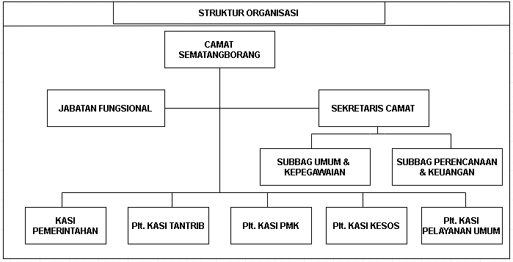

*Sumber : Kecamatan Sematang Borang*

## Gambar 2.5 Struktur Organisasi Kantor Camat Sematang Borang

## Uraian Tugas dan wewenang

Adapun uraian tugas dan wewenang pada Kecamatan Sematang Borang yaitu :

## Camat

Tugas camat yaitu:

Menyusun visi, misi dan rencana strategis kecamatan.

Merumuskan rancangan program kerja dan kegiatan.

Mempelajari dan melaksanakan kebijakan yang diberikan oleh walikota.

Melaksanakan tugas-tugas kedinasan lainnya yang diberikan oleh walikota sesuai dengan tugas dan fungsinya.

Wewenang camat yaitu

Menandatangani naskah dinas sesuai dengan kewenangannya.

Mengkoordinasikan penerapan dan penegakan peraturan perundang-undangan.

Membina, memotivasi dan melaksanakan pengawasan melekat terhadap bawahan dalam rangkah meningkatkan kinerja dan produktivitas kerja.

## Sekretaris Camat

Tugas Sekretaris camat yaitu:

Menyusun kebijakan teknis dibidang ketatausahaan

Mengkoordinasikan pelaksanaan fungsi tugas dan divisi yang ada

Melaksanaan urusan administrasi surat menyurat dan kearsipan.

Mengelolahan urusan keuangan, mengelolahan urusan administrasi kepegawaian, mengelolah urusan perlengkapan dan kerumah tanggaan.

Melaksanakan tugas-tugas kedinasan lainnya yang diberikan oleh camat sesuai dengan tugas dan fungsinya.

Wewenang sekretaris camat yaitu:

Mengkoordinasikan penyusunan rencana program kerja dan anggaran kegiatan kecamatan.

Membagi tugas dan memberikan petunjuk kepada sub bagian yang dibawakannya sesuai dengan tugas pokok dan fungsinya.

Mengkoordinasikan pelaksanaan program kerja dan kegiatan masing-masing divisi.

Membina, memotivasi dan melakukan pengawasan melekat terhadap para kepala Sub bagian dan staf yang dibawahkannya.

Menyelenggarakan peraturan dalam rangkah memelihara kebersihan, keindahan, ketertiban, keamanan lingkungan dan gedung kantor kecamatan.

## Divisi umum dan kepegawaian

Tugas Divisi umum dan kepegawaian yaitu:

Menyusun rencana program kerja dan kegiatan sub bagian umum dan kepegawaian.

Mengadministrasikan penerimaan pengeluaran barang milik negara maupun milik daerah dan melakukan pemeliharaan barang inventaris.

Mengelola pelayanan pembuatan dan mencetak surat.

Menyelenggaraan urusan administrasi surat menyurat.

Melaksanakan tugas-tugas kedinasan lainnya yang diberikan oleh sekretaris sesuai dengan tugas dan fungsinya.

Wewenang Divisi umum dan kepegawaian

Membagi tugas dan memberi petunjuk kepada staff.

Melakukan upaya-upaya yang bertujuan untuk meningkatan kesejahteraan pegawai.

Menilai prestasi kerja staf berdasarkan hasil kerja yang telah dicapai, sebagai bahan peningkatan karir.

## Divisi Perencanaan Dan Keuangan

Tugas divisi perencanaan dan keuangan

Menyusun rencana dan program kerja Sub Bagian Perencanaan dan Keuangan.

Menyiapkan bahan dalam rangka penyusunan kebijaksanaan, pedoman dan petunjuk teknis mengenai hasil pemeriksaan atau verifikasi terhadap pertanggung jawaban keuangan.

Mengikuti perkembangan pelaksanaan anggaran rutin maupun anggaran pembangunan.

Melakukan pembinaan teknis terhadap pengelolaan keuangan kelurahan dan pendayagunaan aset daerah yang dikelola oleh kelurahan.

Melaksanakan tugas-tugas kedinasan lainnya yang diberikan oleh sekretaris sesuai dengan tugas dan fungsinya.

Wewenang divisi perencanaan dan keuangan

Membagi tugas dan memberi petunjuk untuk para staf.

Menghimpun dan menkoordinasikan rencana program dan kegiatan masing-masing divisi.

Menyelenggarakan kegiatan perbendaharaan verifikasi dan pembukuan atau akutansi.

Memberikan saran dan petimbangan kepada camat tentang langkah-langkah yang perlu diambil sesuai dengan bidang tugasnya.

## Divisi Pemerintahan

Tugas divisi pemerintahan yaitu:

Menyusun rencana dan program kerja divisi pemerintahan.

Membuat laporan bulanan mengenai jumlah penduduk antar kelurahan yang ada pada kecamatan Sematang Borang.

Menyiapkan bahan pengusulan penetapan batas wilayah kecamatan dan kelurahan.

Melakukan pembinaan dan pengawasan tertib administrasi pemerintahan kelurahan.

Melaksanakan tugas-tugas kedinasan lainnya yang diberikan oleh camat sesuai dengan tugas dan fungsinya.

Wewenang divisi pemerintahan yaitu:

Menyelenggarakan sebagian urusan administrasi kependudukan dan pencatatan sipil.

Menginventarisir dan mengevaluasi permasalahan pemerintah di wilayah kecamatan.

Menilai prestasi kerja staf berdasarkan hasil kerja yang telah dicapai sebagai bahan peningkatan karir.

## Divisi Ketentraman Dan Ketertiban

Tugas divisi Ketentraman dan ketertiban yaitu:

Menyiapkan bahan penyusunan pedoman dan petunjuk teknis koordinasi penyelenggaraan dibidang ketentraman dan ketertiban.

Melaksanakan penertiban terhadap pelanggaran peraturan perundang-undangan mengenai lingkungan.

Melaksanakan tugas-tugas kedinasan lainnya yang diberikan oleh camat sesuai dengan tugas dan fungsinya

Wewenang divisi ketentraman dan ketertiban yaitu:

Melakukan koordinasi dengan instansi terkait dalam penyelesaian sengketa tanah, bangunan dan sengketa lainnya.

Melakukan koordinasi dengan unit kerja terkait untuk kelancaran pelaksanaan tugas.

Melakukan Koordinasi dengan SKPD dan atau dengan kepolisian dalam penerapan dan penegakan peraturan daerah dan peraturan perundang-undangan lainnya.

Memberikan saran dan petimbangan kepada camat tentang langkah-langkah yang perlu diambil sesuai dengan bidang tugasnya.

## Divisi Kesejahteraan Sosial

Tugas Divisi kesejahteraan sosial yaitu:

Membagi tugas dan petunjuk kepada para staf.

Memfasilitasi bantuan sosial terhadap masyarakat.

Menyelenggarakan kegiatan kepemudaan, karang taruna dan olahraga.

Menyelenggarakan kegiatan pembinaan kehidupan keagamaan di wilayah kecamatan.

Melaksanakan tugas-tugas kedinasan lainnya yang diberikan oleh camat sesuai dengan tugas dan fungsinya.

Wewenang divisi kesejahteraan sosial yaitu:

Mengkoordinasikan kegiatan pembinaan bantuan terhadap korban bencana di wilayah kecamatan.

Melakukan koordinasi dengan unit kerja terkait untuk kelancaran pelaksanaan tugas.

Memberikan saran dan petimbangan kepada camat tentang langkah-langkah yang perlu diambil sesuai dengan bidang tugasnya.

## Divisi Pelayanan Umum

Tugas divisi pelayanan umum yaitu:

Menyusun rencana dan program kerja Seksi Pelayanan Umum

Membuat dan Mencetak Surat Domisili

Mengelola administrasi Pelayanan Umum

Melaksanakan upaya pembinaan kebersihan lingkungan, sarana dan prasarana pelayanan umum yang ada diwilayah kecamatan.

Melaksanakan tugas-tugas kedinasan lainnya yang diberikan oleh camat sesuai dengan tugas dan fungsinya.

Wewenang divisi pelayanan umum yaitu:

Memberikan saran dan petimbangan kepada camat tentang langkah-langkah yang perlu diambil sesuai dengan bidang tugasnya.

Melakukan koordinasi dengan pihak swasta dan dalam pemeliharaan prasarana dan fasilitas umum.

Melakukan koordinasi dengan unit kerja terkait untuk kelancaran pelaksanaan tugas.

## Uraian Kegiatan Praktik Kerja Lapangan

Berdasarkan Kegiatan yang dilakukan selama PKL di Kantor Camat Sematang Borang Palembang, penulis telah melaksanakan Pkl dimulai dari tanggal 21 Februari sampai dengan 21 Maret 2022 pada jam 08.00 sampai jam 17.00 WIB.

Penulis ditempatkan diruang pelayanan umum dengan pembimbing lapangan yang bernama bapak Ahmad Ramadhan, S.STP, M.SI. dimana penulis diberi kegiatan untuk membantu pekerjaan pegawai dengan rincian kegiatan yaitu menginput data penduduk, membantu pegawai membersihkan ruangan dan membantu pegawai pelayanan umum dalam memberikan pelayanan kepada masyarakat seperti pembuatan surat keterangan usaha.

# BAB III PEMBAHASAN

## Hasil Pengamatan

Berdasarkan pengamatan yang telah dilakukan penulis selama melaksanakan Praktik Kerja Lapangan di Kantor Camat Sematang Borang, JL.Dharma Bakti No.01 Rt.14 Kel.Srimulya Kota Palembang yaitu, proses pelayanan pembuatan Surat keterangan usaha masih dilakukan secara manual menggunakan kertas formulir.

Akibat dari hal tersebut banyak kendala yang dihadapai oleh pemohon dan pegawai dalam pembuatan surat dikarenakan harus melakukan pendafataran dengan mendatangi kantor camat untuk meminta formulir dan pegawai juga kesulitan untuk melakukan pengecekan data dan penyimpanan data dan Plt.Kasi pelayanan umum dalam penandatanganan pembuatan surat usaha dan melihat laporan perbulan dan pertahun. Maka disimpulkan bahwa perlunya *aplikasi* pembuatan surat yang diharapkan dapat membantu dan mempermudah proses dalam pembuatan surat usaha.

## Prosedur Pembuatan Surat Keterangan Usaha.

Prosedur pembuatan surat keterangan usaha yang saat ini digunakan di Kantor Camat Sematang Borang dapat dilihat pada gambar 3.1

29

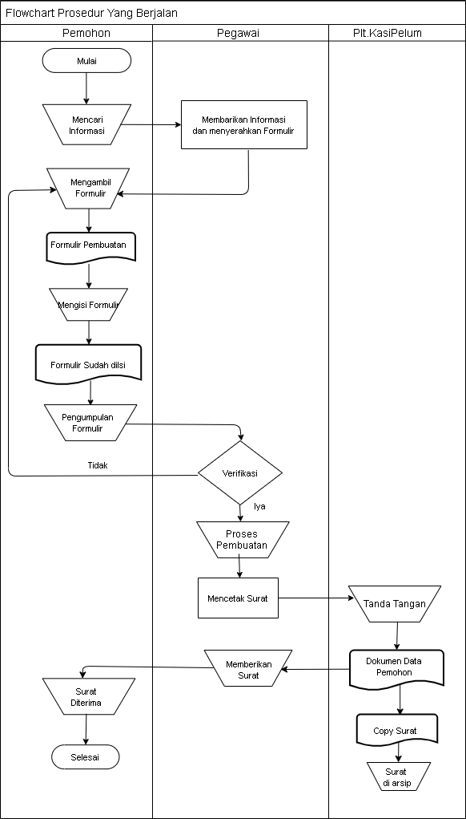

## Gambar 3.1 *Flowchart* prosedur yang berjalan pada Kantor

**Camat Sematang Borang.**

Berdasarkan gambar 3.1 dapat dijelaskan sebagai berikut :

* + - 1. Mulai.
      2. Pemohon mencari informasi pembuatan surat keterangan usaha.
      3. Pegawai memberikan informasi dan menyerahkan formulir.
      4. Pemohon mengambil formulir.
      5. Pemohon mengisi formulir.
      6. Pemohon mengumpulkan syarat potokopi (ktp, kk) dan formulir kepada pegawai.
      7. Pegawai melakukan pengecekan data.
      8. Jika data formulir dan persyaratan lengkap maka data diterima.
      9. Jika data formulir dan persyaratan tidak lengkap maka data ditolak.
      10. Pegawai membuat surat di *Microsoft Word.*
      11. Pegawai mencetak surat keterangan usaha sebanyak dua lembar.
      12. Surat ditanda tangan oleh ketua Plt.Kasi Pelayanan Umum.
      13. Surat disimpan oleh ketua Plt.Kasi Pelayanan Umum diruang arsip.
      14. Ketua memberikan surat ke pegawai.
      15. Pegawai memberikan surat kepemohon.
      16. Pemohon menerima surat.
      17. Selesai.

## Prosedur Yang Diusulkan pada Kantor Camat Sematang Borang

Berikut ini alur proses yang diusulkan pada pembuatan surat keterangan usaha di camat sematang borang, dapat dilihat pada gambar dibawah ini:

Adapun *Flowchart* prosedur yang diusulkan pegawai kantor camat sematang borang dapat dilihat pada gambar 3.2

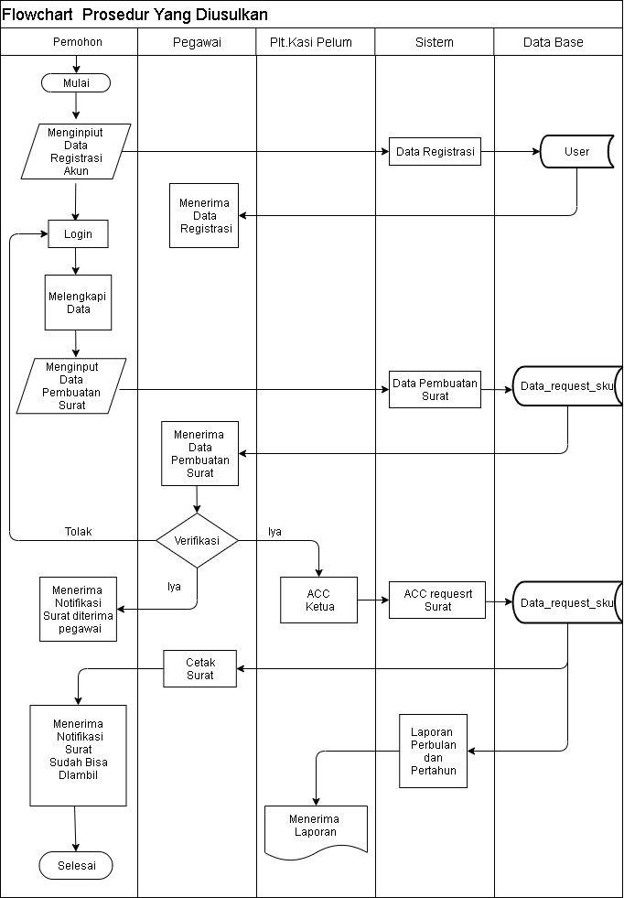

## Gambar 3.2 *Flowchart* prosedur yang diusulkan pada kantor camat sematang borang

Berdasarkan gambar 3.2 dapat dijelaskan sebagai berikut :

* + - 1. Mulai.
      2. Pemohon meng*input* data *registrasi akun* dan akan disimpan kedalam *database*, kemudian data pemohon akan tampil di fitur data *user* pada *form* pegawai.
      3. Pemohon *login* dengan memasukan Nik dan *Password.*
      4. Pemohon masuk ke *dashborad*.
      5. Pemohon melengkapi biodata terlebih dahulu sebelum *request*

pendaftaran surat izin usaha.

* + - 1. Pemohon melakukan pendaftaran untuk pembuatan surat izin keterangan usaha, dan akan disimpan kedalam *database*, kemudian data pemohon surat izin akan diterima oleh pegawai.
      2. Pegawai akan melakukan proses verifikasi penerimaan data pembuatan surat.
      3. Jika data pembuatan surat diterima maka akan menampilkan status keterangan di fitur status *request* oleh pemohon. Dan pada tampilan *dashboard* Plt.kasi pelayanan umum akan tampil surat harus di acc ketua dan akan disimpan di dalam *database.*
      4. Jika data pembuatan ditolak maka pemohon harus melakukan pendaftaran kembali.
      5. Pegawai melakukan pencetakan surat yang sudah di acc oleh Plt.kasi pelayanan umum pada fitur cetak surat.
      6. Ketua menerima laporan surat keterangan usaha yang ada pada fitur laporan perbulan dan pertahun.
      7. Pemohon akan menerima notifikasi keterangan surat sudah dicetak, dan pemohon bisa langsung datang untuk mengambil surat dikantor kecamatan sematang borang.
      8. Selesai.

## Evaluasi dan Pembahasan

## Evaluasi

Setelah melakukan pengamatan penulis menemukan beberapa masalah dalam pembuatan surat keterangan usaha di Kantor Camat Sematang borang. Selama ini pembuatan surat masih dilakukan secara manual dimana mengharuskan pemohon datang untuk mengambil formulir yang mana formulir masih berupa kertas formulir. Dan juga pegawai mengalami kesulitan dalam pencarian dan pengecekan data pemohon surat keterangan usaha yang terkadang terselip dengan data pemohon yang lain. Ketua Plt.kasi Pelayanan Umum mengalami kesulitan dalam hal penandatangan surat keterangan usaha dan pengecekan laporan perbulan dan pertahun.

## Pembahasan

Dari hasil pengamatan saat melakukan praktik Kerja Lapangan pada Kantor camat Sematang borang. Dengan adanya masalah yang terjadi penulis mengusulkan pembuatan *website* yang dapat mempermudahkan pihak pegawai dan pemohon untuk pembuatan surat keterangan usaha dan juga mempermudahkan Plt.Kasi Pelayanan Umum dalam mengecekan data laporan .

* + - 1. ***Diagram* Aliran Data**

Diagram Aliran data ( *Data flow Diagram* ) adalah diagram yang menggunakan notasi-notasi untuk mengambar arus data. Berdasarkan

analisis penulis, penulis memberikan gambaran arus data terhadap sistem yang akan dirancangkan sebagai berikut :

## Diagram Konteks

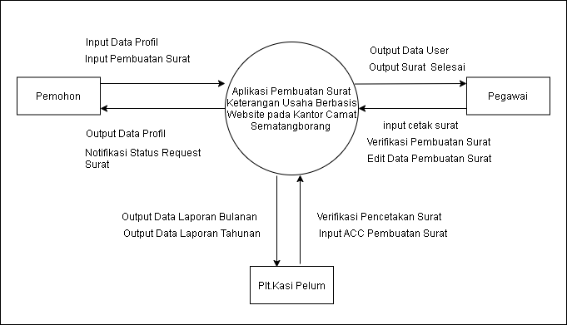Diagram Konteks adalah diagram yang menggambarkan bagian besar dari aliran arus data pada aplikasi pembuatan surat keterangan usaha berbasis *website* pada Kantor Camat Sematang Borang , dapat dilihat pada gambar 3.3 :

**Gambar 3.3 *Diagram Konteks***

Berdasarkan gambar diatas dapat dijelaskan yaitu aplikasi pembuatan surat keterangan usaha berbasis *website* pada Kantor Camat Sematang Borang memiliki 3 (tiga) terminator yaitu Pemohon, Pegawai dan Plt.kasi pelayanan Umum. Data bersumber dari pemohon berupa data diri dan pemohon menerima informasi data profil pemohon dan status data pembuatan. Data pegawai menerima informasi data *user*, data pembuatan surat dan pencetakan surat. Sedangkan data yang diterima oleh Plt.kasi

pelayanan Umum yaitu data pembuatan surat, data laporan bulanan dan laporan tahunan.

### Diagram Level 0

Data *flow diagram level* 0 adalah diagram yang menunjukan semua proses utama keseluruhan *system,* diagram ini dapat dilihat pada gambar 3.4 :

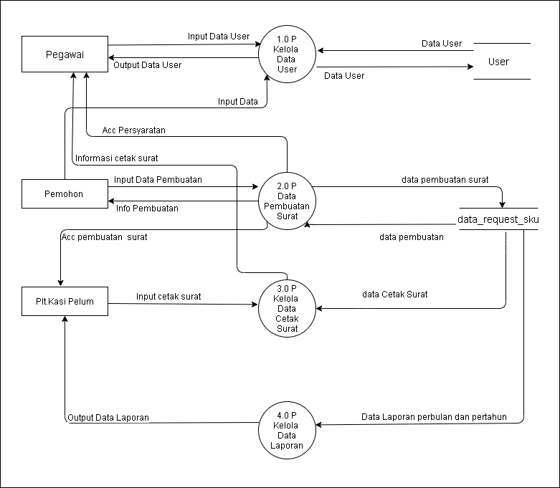

**Gambar 3.4 Data Flow Diagram Level 0** Berdasarkan gambar 3.4 data *flow diagram level* 0 dijelaskan sebagai berikut.

1. Proses 1.0.P menjelaskan pegawai,pemohon dan Plt.kasi pelayanan Umum melakukan proses *input* data *user* dan disimpan pada *store user.*
2. Proses 2.0.P menjelaskan pemohon melakukan proses *input*

data pembuatan dan disimpan pada *store* data_request_sku.

1. Proses 3.0.P menjelaskan pegawai melakukan proses kelola data cetak surat.
2. Proses 4.0.P menjelaskan ketua melakukan proses kelola laporan perbulan dan pertahun.

### Entity Relationship Diagram (ERD)

Berikut ini adalah gambar *Entity Relationship Diagram* (ERD) yang berisi komponen-komponen himpunan entitas dan himpunan relasi yang masing-masing dilengkapi atribut-atribut. *Diagram Entity Relationship Diagram* (ERD) dapat dilihat pada gambar 3.5

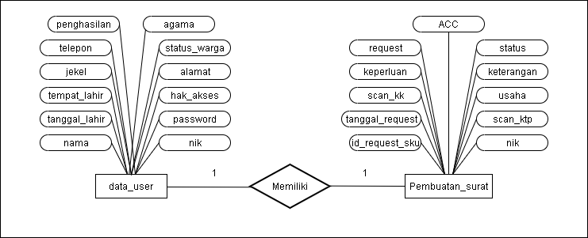

**Gambar 3.5 *Entity Relationship Diagram* (ERD)**

Berdasarkan gambar 3.5 *Entity Relationship Diagram* di Erd fiatas memiliki 2 entitas yang memiliki relasi. Yaitu Entitas *user* memiliki relasi dengan pembuatan_surat.

## Struktur Tabel

Berikut struktur tabel yang dibuat sesuai dengan ERD yang telah dibuat sebelumnya.

* + - * 1. **Tabel *User***

Tabel ini digunakan untuk menampung data user pada Kantor Camat Sematang Borang. Berikut tabel *user* dapat dilihat pada tabel 3.1

Nama Tabel : *User Primary Key* : Nik *Foreign Key* : -

## Tabel 3.1 Tabel *User*

|  |  |  |  |  |
| --- | --- | --- | --- | --- |
| **No** | ***Field Name*** | ***Type*** | ***Width*** | **Keterangan** |
| 1 | nik* | Varchar | 16 | Nik |
| 2 | password | Varchar | 225 | Password |
| 3 | hak_akses | varchar | 255 | Hak Akses |
| 4 | nama | varchar | 30 | Nama |
| 5 | tanggal_lahir | Date | - | Tanggal Lahir |
| 6 | tempat_lahir | varchar | 30 | Tempat Lahir |
| 7 | jekel | varchar | 20 | Jenis Kelamin |
| 8 | agama | varchar | 20 | Agama |

|  |  |  |  |  |
| --- | --- | --- | --- | --- |
| 9 | alamat | Text | - | Alamat |
| 10 | telepon | varchar | 13 | Telepon |
| 11 | status_warga | varchar | 30 | Status Warga |
| 12 | penghsilan | varchar | 50 | Penghasilan |

* + - * 1. **Tabel *Request* Surat**

Tabel *Request* Surat digunakan untuk menampung data pembuatan surat, tabel *request* surat dapat dilihat pada tabel 3.2.

Nama *Tabel* : *Request* Surat *Primary Key* : *id_request_sku Foreign Key* : Nik

## Tabel 3.2 Tabel Request Surat

|  |  |  |  |  |
| --- | --- | --- | --- | --- |
| **No** | ***Field Name*** | ***Type*** | ***Width*** | **Keterangan** |
| 1 | Id_request_sku* | Int | 11 | Primary Key |
| 2 | Nik** | Varchar | 16 | Foreign Key |
| 4 | tanggal_lahir | Time | - | Tanggal Lahir |
| 5 | scan_ktp | Text | - | Scan KTP |
| 6 | scan_kk | Text | - | Scan KK |
| 7 | Usaha | Varchar | 30 | Usaha |
| 8 | Keperluan | Varchar | 30 | Keperluan |
| 9 | Keterangan | Varchar | 50 | Keterangan |
| 10 | Request | Varchar | 20 | Request |

|  |  |  |  |  |
| --- | --- | --- | --- | --- |
| 11 | Status | Int | 11 | Status |
| 12 | Acc | Date | - | ACC |

* + - 1. **Desain *Interface***

Desain *Interface* merupakan rancangan desain tampilan

*Input* dan *Output website* Kantor Camat Sematang Borang.

## Desain Tampilan Halaman Utama

Desain tampilan halaman utama pada *aplikasi* pembuatan surat dapat dilihat pada gambar 3.6

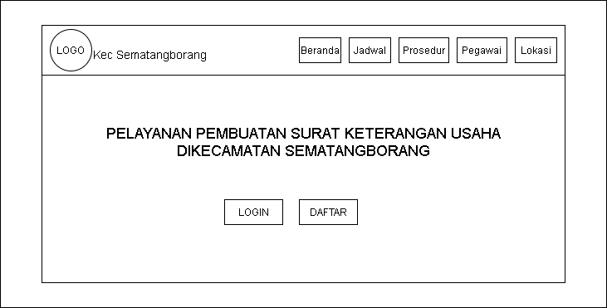

## Gambar 3.6 Desain Tampilan Halaman Utama

* + - * 1. **Desain Tampilan *Registrasi***

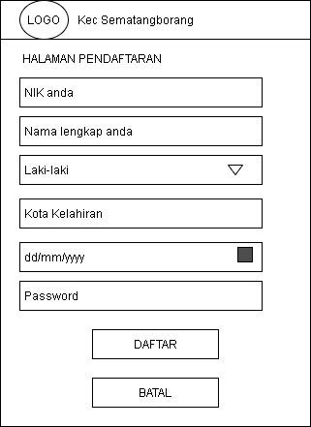Desain tampilan *Registrasi* digunakan untuk pemohon yang belum memiliki akun, Tampilan *registrasi* dapat dilihat pada gambar 3.7

**Gambar 3.7 Desain Tampilan *Registrasi***

* + - * 1. **Desain Tampilan *Login* Pemohon**

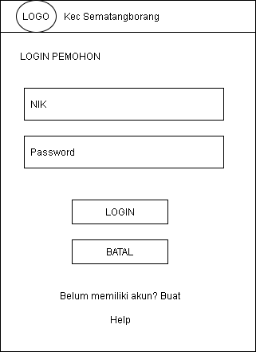Desain tampilan *login* Pemohon digunakan untuk masuk ke dashboard yang berisikan NIK, *password,* tombol *login* dan batal.Tampilan *form login* pemohon dapat dilihat pada gambar 3.8

**Gambar 3.8 Desain Tampilan *Form Login* Pemohon**

## Desain Tampilan Dashboard Pemohon

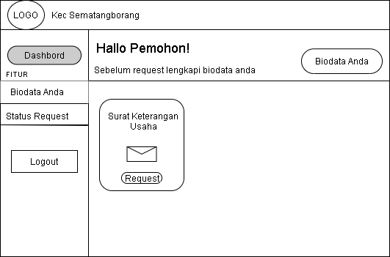Desain tampilan dashboard pemohon digunakan untuk melihat tampilan awal ketika pemohon *login*. Desain tampilan dashboard pemohon dapat dilihat pada gambar 3.9

## Gambar 3.9 Desain Tampilan Dashboard Pemohon

* + - * 1. **Desain Tampilan Data *Request* Pemohon**

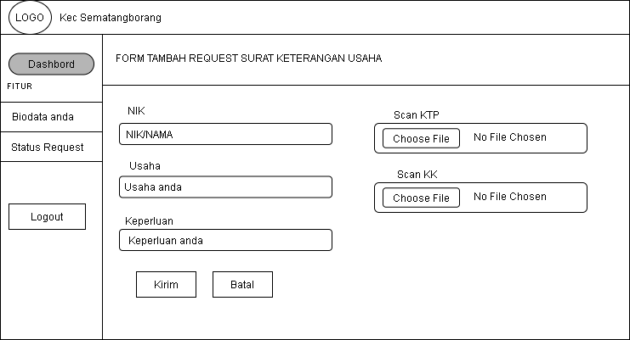Desain tampilan data *request* pemohon digunakan untuk melakukan pendaftaran pembuatan surat keterangan usaha. Tampilan desain *request* dapat dilihat pada gambar 3.10

**Gambar 3.10 Desain Data *Request* Pemohon**

## Desain Tampilan Biodata Pemohon

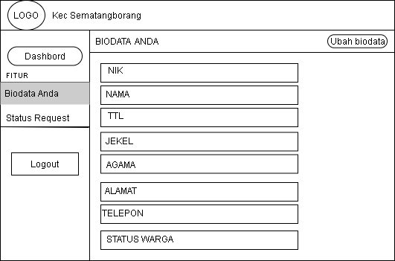Desain tampilan biodata pemohon pada *aplikasi* pembuatan surat dapat dilihat pada gambar 3.11

## Gambar 3.11 Desain Tampilan Biodata Pemohon

* + - * 1. **Desain Tampilan Status *Request* Pemohon**

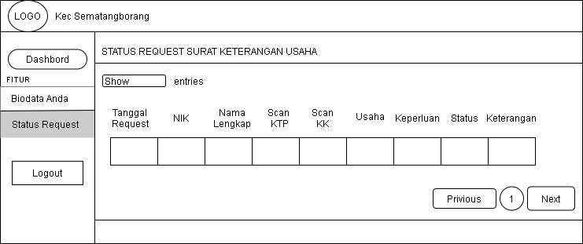Desain tampilan status *request* pemohon digunakan untuk melihat sampai sejauh mana proses pembuatan surat. Desain tampilan status *request* dapat dilihat pada gambar 3.12

## Gambar 3.12 Desain Tampilan *Request* Pemohon

* + - * 1. **Desain Tampilan *Login* Pegawai**

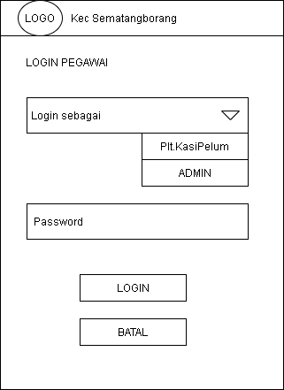Desain tampilan *login* Pegawai digunakan untuk masuk ke dashboard yang berisikan hak akses, *password*, tombol *login* dan batal .Tampilan *form login* pegawai dapat dilihat pada gambar 3.13

## Gambar 3.13 Desain Tampilan *Login* Pegawai

* + - * 1. **Desain Tampilan Dashboard Pegawai**

Desain tampilan dashboard pegawai digunakan untuk melihat tampilan awal ketika pegawai *login*. Desain tampilan dashboard pegawai dapat dilihat pada gambar 3.14

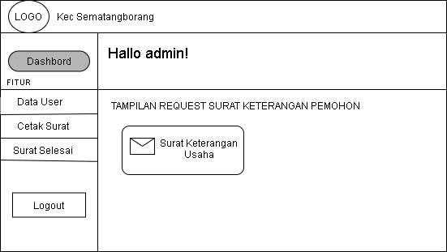

## Gambar 3.14 Desain Tampilan Dashboard Pegawai

* + - * 1. **Desain Tampilan Data User**

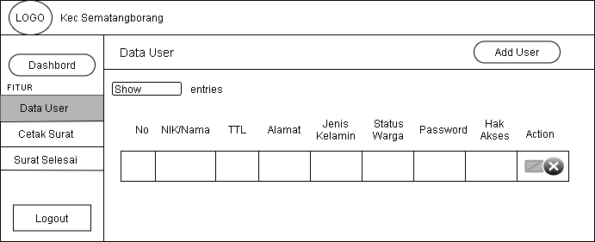Desain tampilan data *user* dapat digunakan oleh pegawai untuk melihat data *user* yang masuk. Desain data *user* bisa dilihat pada gambar 3.15

## Gambar 3.15 Desain Tampilan Data *User*

* + - * 1. **Desain Tampilan Cetak Surat**

Desain tampilan cetak surat dapat digunakan pegawai untuk mencetak surat yang sudah di acc oleh Plt.Kasi Pelayanan

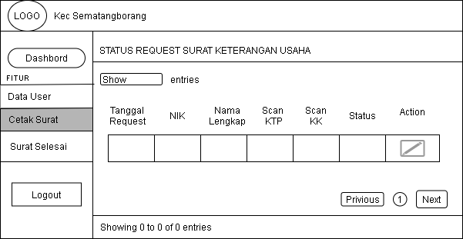Umum Desain tampilan cetak surat dapat dilihat pada gambar 3.16

## Gambar 3.16 Desain Tampilan Cetak Surat

* + - * 1. **Desain Tampilan Surat Selesai**

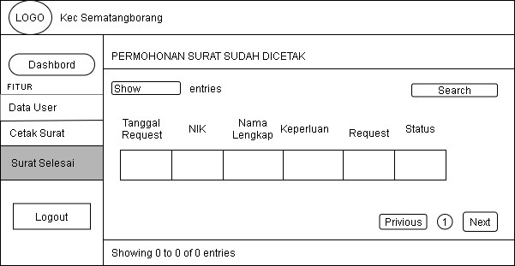Desain tampilan surat selesai dapat digunakan pegawai untuk mengetahui surat yang sudah dicetak. Desain tampilan surat selesai dapat dilihat pada gambar 3.17

## Gambar 3.17 Desain Tampilan Surat Selesai

* + - * 1. **Desain Dashboard Plt.Kasi Pelayanan Umum.**

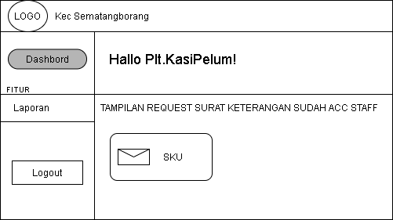Desain tampilan dashboard Plt.kasi pelayanan umum digunakan untuk melihat tampilan awal ketika Plt.kasi pelayanan umum *login*. Desain tampilan dashboard Plt.kasi pelayanan umum dapat dilihat pada gambar 3.18

## Gambar 3.18 Desain Dashboard Plt.Kasi Pelayanan

**Umum**

## Desain Tampilan Data Laporan

Desain tampilan data laporan dapat digunakan Plt.Kasi Pelayanan Umum untuk melihat data laporan perbulan dan pertahun. Desain tampilan data laporan dapat dilihat pada gambar 3.19

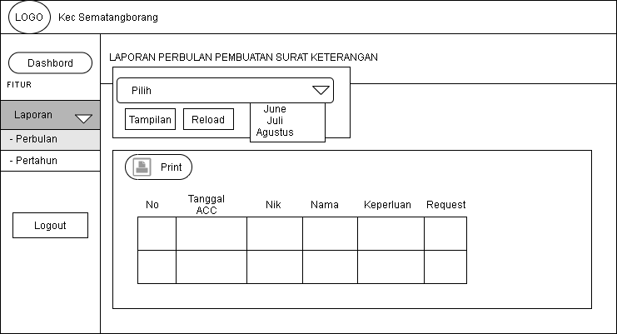

## Gambar 3.19 Desain Tampilan Data Laporan

## Hasil Rancangan

Desain *website* merupakan rancangan desain tampilan *input* dan *outpu*t yang terdapat pada aplikasi *website* pembuatan surat keterangan usaha pada kantor kecamatan sematang borang. Berikut hasil *interface* dari aplikasi pembuatan surat keterangan usaha pada kantor camat sematang borang :

## Tampilan Halaman Utama

Berikut ini tampilan halaman utama *website* pada kantor camat sematang borang. Dapat dilihat pada gambar 3.20

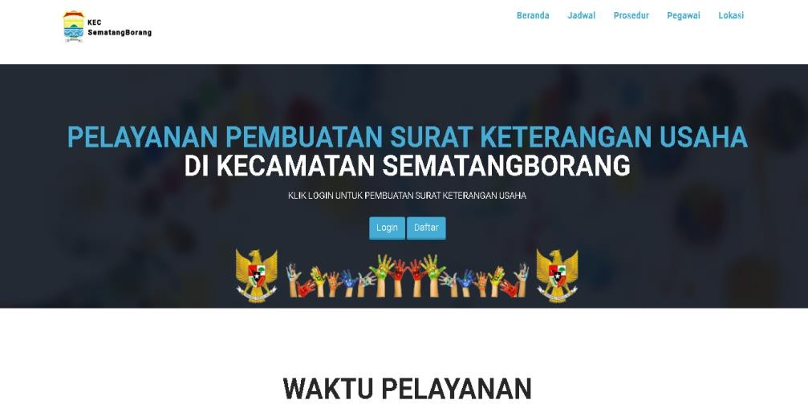

## Gambar 3.20 Tampilan Halaman Utama

* + - * 1. **Tampilan *Registrasi***

Berikut ini tampilan halaman *registrasi* untuk pemohon pada *website* kantor camat sematang borang. Dapat dilihat pada gambar 3.21

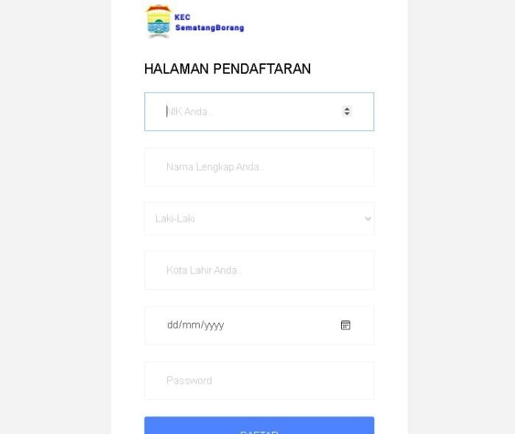

**Gambar 3.21 Tampilan Halaman *Registrasi***

* + - * 1. **Tampilan *Login* Pemohon**

Berikut ini tampilan halaman *login* untuk pemohon pada *website* kantor camat sematang borang. Dapat dilihat pada gambar 3.22

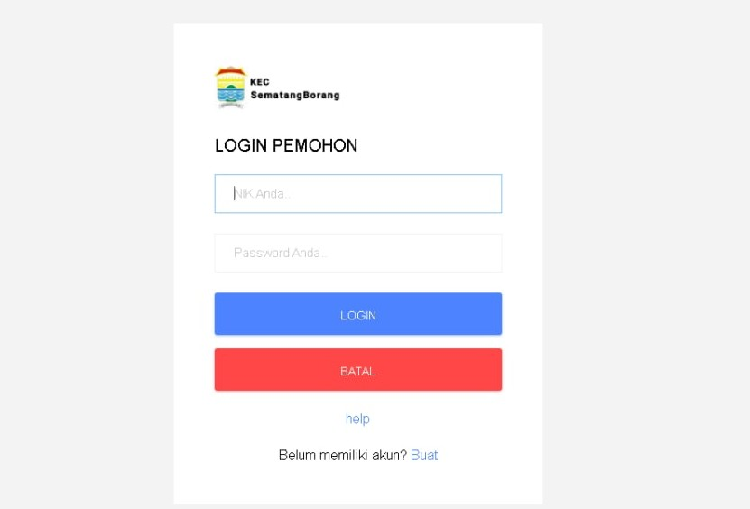

## Gambar 3.22 Tampilan *Login* Pemohon

* + - * 1. **Tampilan Dashborad Pemohon**

Berikut ini tampilan halaman dashboard untuk pemohon pada *website* kantor camat sematang borang. Dapat dilihat pada gambar 3.23

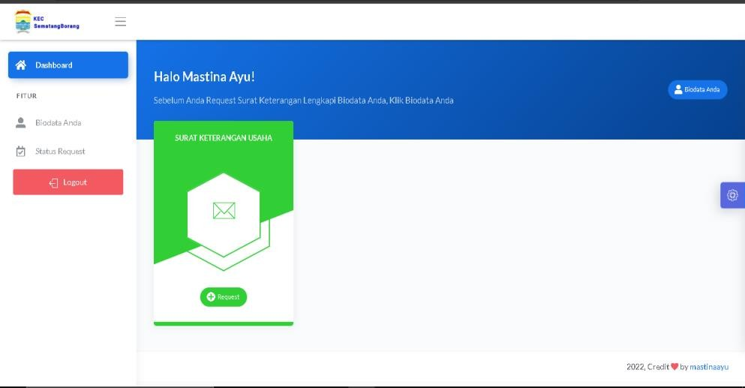

## Gambar 3.23 Tampilan Dashboard Pemohon

* + - * 1. **Tampilan Data *Request* Pemohon**

Berikut ini tampilan halaman data *request* untuk pemohon pada *website* kantor camat sematang borang. Dapat dilihat pada gambar 3.24

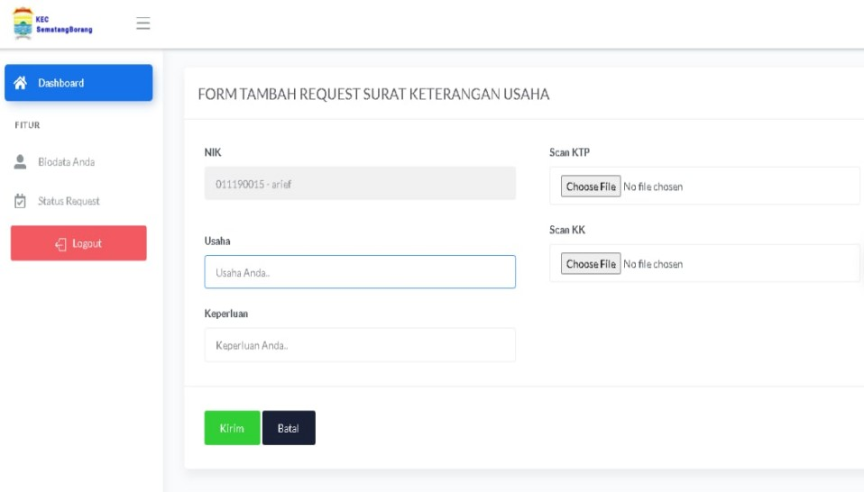

## Gambar 3.24 Tampilan Data *Request* Pemohon

* + - * 1. **Tampilan Biodata Pemohon**

Berikut ini tampilan halaman biodata untuk pemohon pada *website* kantor camat sematang borang. Dapat dilihat pada gambar 3.25

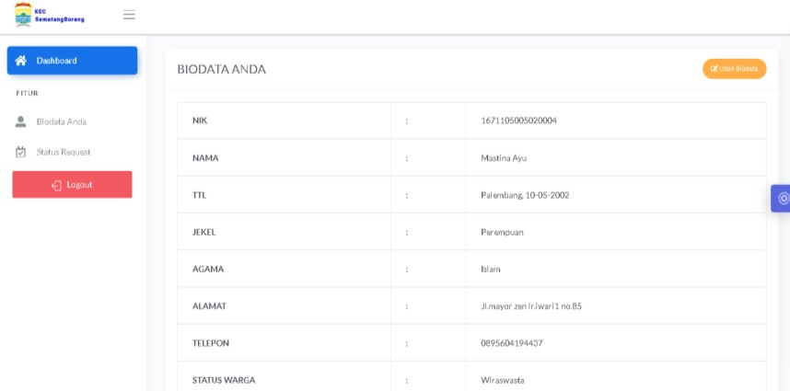

## Gambar 3.25 Tampilan Biodata Pemohon

* + - * 1. **Tampilan Status *Request* Pemohon**

Berikut ini tampilan halaman status *request* untuk pemohon pada *website* kantor camat sematang borang. Dapat dilihat pada gambar 3.26

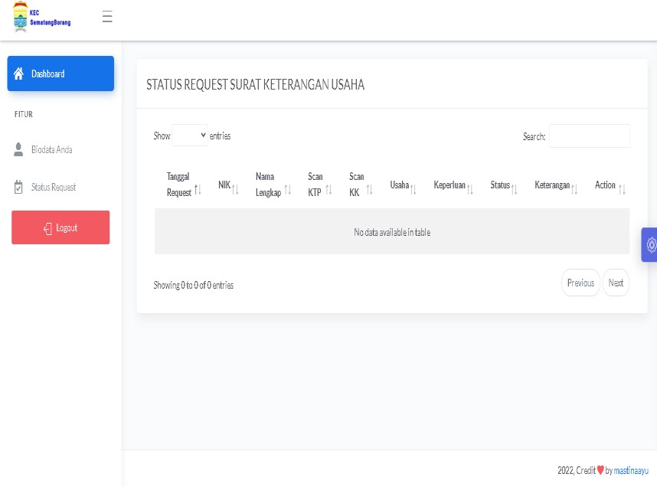

## Gambar 3.26 Tampilan Status *Request* Pemohon

* + - * 1. **Tampilan *Login* Pegawai**

Berikut ini tampilan halaman *login* pegawai pada *website*

kantor camat sematang borang. Dapat dilihat pada gambar 3.27

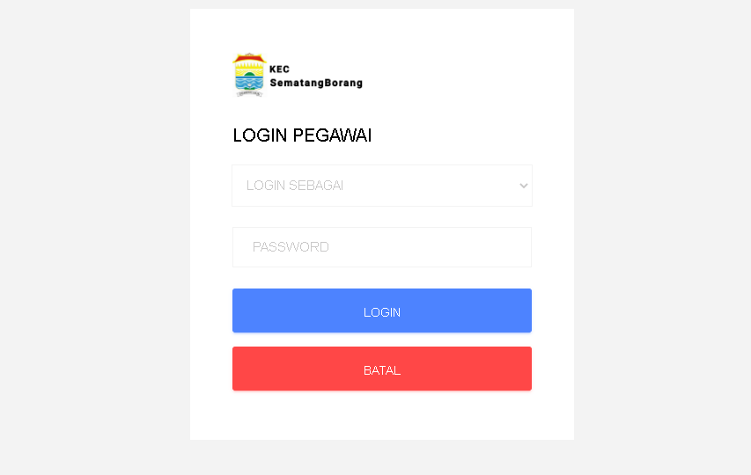

## Gambar 3.27 Tampilan *Login* Pegawai

* + - * 1. **Tampilan Dashboard Pegawai**

Berikut ini tampilan halaman dashboard pegawai pada *website* kantor camat sematang borang. Dapat dilihat pada gambar 3.28

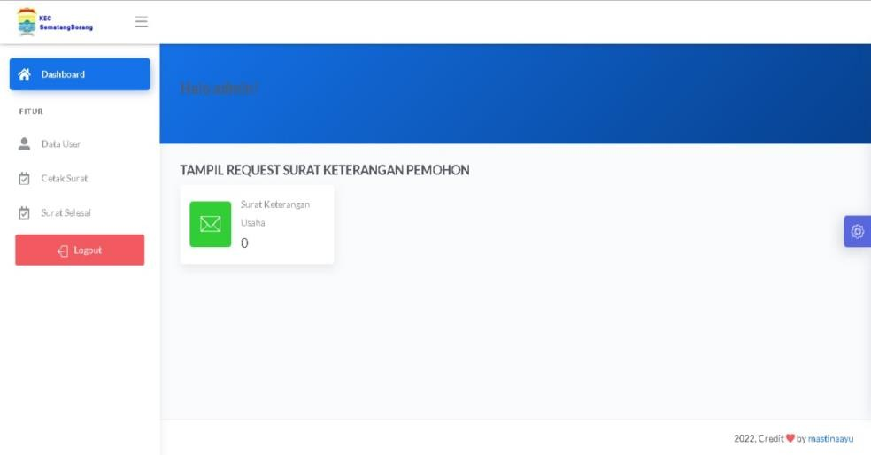

## Gambar 3.28 Tampilan Dashboard Pegawai

* + - * 1. **Tampilan Data *User* Pegawai**

Berikut ini tampilan data *user* pegawai pada *website* kantor camat sematang borang. Dapat dilihat pada gambar 3.29

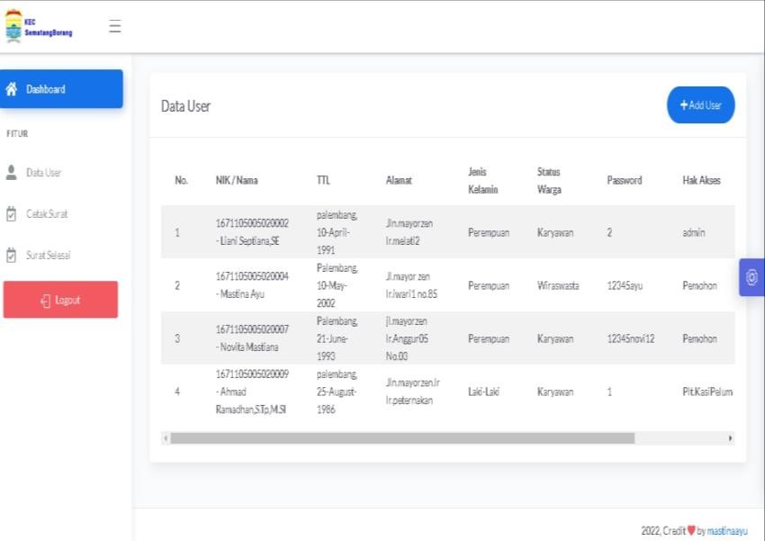

## Gambar 3.29 Tampilan Data *User* Pegawai

* + - * 1. **Tampilan Cetak Surat Pegawai**

Berikut ini tampilan cetak surat pegawai pada *website* kantor camat sematang borang. Dapat dilihat pada gambar 3.30

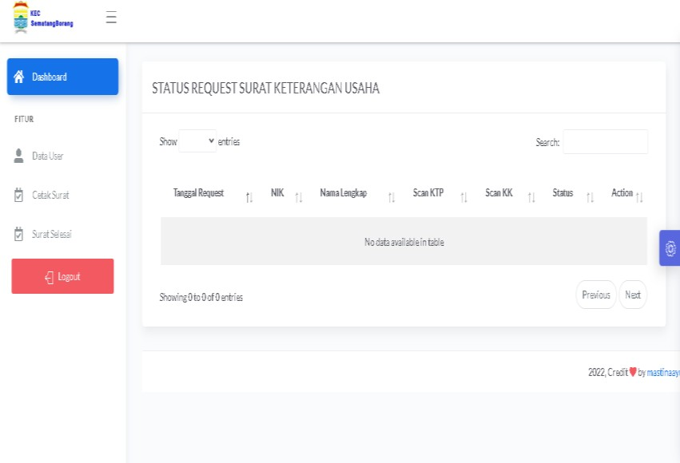

## Gambar 3.30 Tampilan Cetak Surat Pegawai

* + - * 1. **Tampilan Surat Selesai Pegawai**

Berikut ini tampilan surat selesai pegawai pada *website*

kantor camat sematang borang. Dapat dilihat pada gambar 3.31

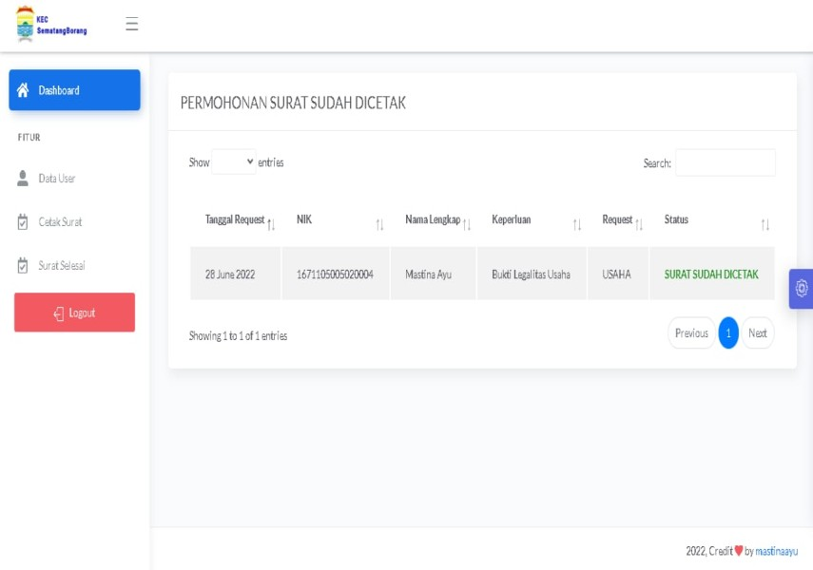

## Gambar 3.31 Tampilan Surat Selesai Pegawai

* + - * 1. **Tampilan Dashboard Plt.Kasi Pelayanan Umum**

Berikut ini tampilan surat selesai pegawai pada *website*

kantor camat sematang borang. Dapat dilihat pada gambar 3.32

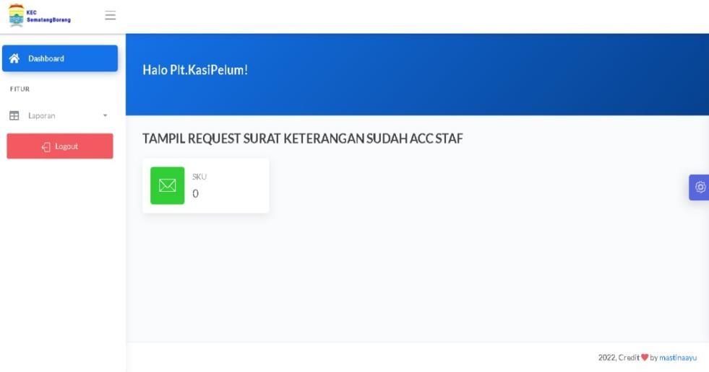

## Gambar 3.32 Tampilan Dashboard Plt.Kasi Pelayanan

**Umum**

## Tampilan Data Laporan

Berikut ini tampilan data laporan Plt.Kasi Pelayanan Umum pada *website* kantor camat sematangborang. Dapat dilihat pada gambar 3.33

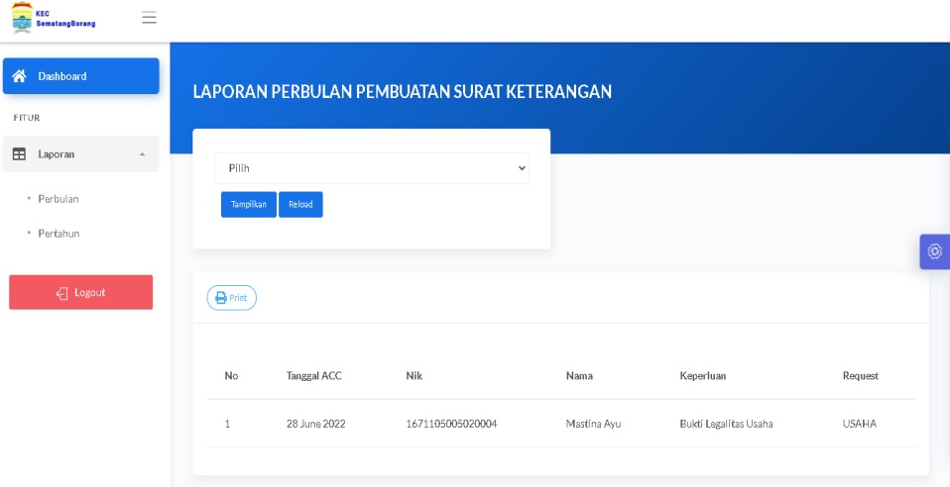

## Gambar 3.33 Tampilan Data Laporan

* + - * 1. **Tampilan *Output* Surat Keterangan Usaha**

Berikut ini tampilan *output* surat keterangan usaha pada *website* kantor camat sematangborang. Dapat dilihat pada gambar 3.34

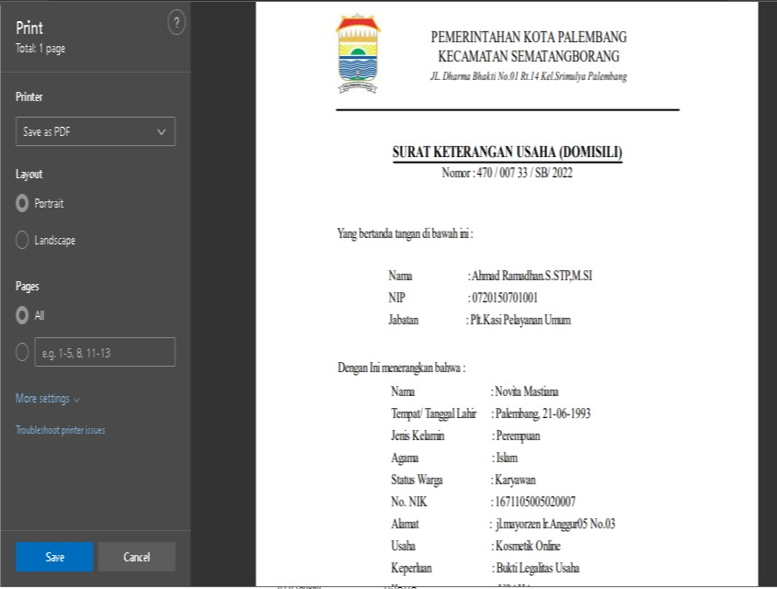

**Gambar 3.34 *Output* Surat Keterangan Usaha**

# BAB IV PENUTUP

## Kesimpulan

Berdasarkan dari hasil pengamatan yang telah dilaksanakan dan diuraikan kedalam laporan Praktik Kerja Laporan (PKL) mengenai pembuatan surat keterangan usaha dikantor camat sematang borang berbasis *web*. Maka penulis mengambil kesimpulan bahwa. Dengan adanya pembuatan surat keterangan usaha dikantor camat sematang borang berbasis *web* dapat mempermudah pemohon dalam pengajuan surat keterangan usaha, Mempermudah pegawai dalam pencetakan surat. Dan dapat mempermudah Plt.Kasi Pelayanan Umum dalam pengecekan laporan perbulan dan pertahun.

## Saran

Berdasarkan dari kesimpulan yang ada, maka dapat dihasilkan saran yang dapat dijadikan bahan masukan bagi Kantor Camat Sematang borang. Saran yang diusulkan penulis mengenai pembuatan surat keterangan usaha dikantor kecamatan sematang borang berbasis *web* ini yaitu, Diharapkan dapat dilakukan pengembangan dan pemeliharaan sistem secara berkala untuk menghindari terjadinya kerusakan sistem dan agar dapat berfungsi dengan baik yang dapat membuat sistem semakin handal dan proses kerja di kecamatan menjadi lebih mudah.

55

# DAFTAR PUSTAKA

Ayu, Fitria., Permatasari, nia. 2018. *Perancangan sistem informasi pengolahan data praktek kerja lapangan(pkl) pada devisi humas pt.pegadaian*. Jurnal intra-tech, 2(2),12-26.

Azzidin, Ifraan Abdul Aziz., Mandasari, Rizza Indah Mega. 2021. *Design Box: Aplikasi portofolio desain berbasis website*. e-proceeding of applied science, 7(6), 3344-3349.

Fadhallah. 2021. *Wawancara.* Jakarta: UNJ Press.

Huda, Miftahul. 2020. *Website sebagai Media Informasi dan Bisnis.* JCSE: Journal of Community Service and Empowerment*,* 1(1), 56-68.

Ishaq, Ahmad., Nugraheni, Hesti., Kaafi, Ahmad Al., Rahmawati, Eva., Sumbaryadi, Ahmad. 2019. *Perancangan Sistem Pakar Penyakit Gigi Menggunakan Metode Forward Chaining Pada Klinik Pratama Condet.* jurnal informatika dan komputer, 22(1), 25-32.

Muttaqin, Rizal. 2018. *Pertumbuhan ekonomi dalam perspektif Islam*. Maro, 1(2), 117-122.

Negara, Edi Surya., Romindo., Tanjung, Rahman., Nofitri, Heriyani., Simarmata, Jener., Jamaludin., Putra, Tri Andi Eka., Eko, Sudarmanto., Sudarso, Adriasan., Purba, Bonaraja. 2021. *Sistem Informasi Manajemen Bisnis.* Medan: Yayasan Kita Menulis.

Pamungkas, Canggih Ajika. 2017. *Pengantar dan implementasi basis data.*

Yogyakarta: Deepublish.

xiv

Pasaribu, Amril Isman., Ritonga, Mhd Nau., Lubis, Roslian. 2021. *Analisis Hasil Pembelajaran Matematika Secara Online Selama Masa Pandemi Covid-*

*19 Bagi Siswa Smk Se Kecamatan Sosorgadong*. Jurnal MathEdu Mathematic Education, 4(1), 126-132.

Santoso., Nurmalina, Radna. 2017. *Perencanaan dan pengembangan aplikasi absensi mahasiswa menggunakan smart card guna pengembangan kampus cerdas*. Jurnal integrasi, 9(1), 84-91.

Sukrianto, Darmanta., Oktarin, Dwi. 2017. *Pemanfaatan teknologi barcode pada sistem informasi perpustakaan di smk muhammadiyah 3 pekanbaru*. JOISIE:Journal Of Information Systems And Informatics Engineering, 1(2), 136-143.

Sarah., Lubis, Tukiman., Ermawy, Ardi. 2021. *Pengaruh Pemberian Kompensasi Terhadap Kinerja Pegawai Negeri Sipil (PNS) di Balai Wilayah Sungai Sumatera II Kota Medan.* AFoSJ-LAS: All Fields of Science Journal Liaison Academia and Society, 1(4), 38-47.

Siregar, Helmi Fauzi., Siregar, Yustira Handika., Melani. 2018. *Perancangan aplikasi komik hadist berbasis multimedia*. jurnal teknologi informasi, 2(2), 113-121.

Tubrani, Muhamad., Pudjiarti, Eni. 2019. *Penerapan metode waterfall pada sistem informasi inventasi pt.pangan sehat sejahtera*. Jurnal Inkofar all rights reserved, 1(2), 30-4

xv